**Цель работы:** сформировать умения создавать информационную базу, которая будет соответствовать требованиям ТЗ и ТП, используя для ее разработки разработанные ранее модели.

**Вариант 11**

**Выполнение заданий:**

Сформировать информационную базу, которая будет использоваться в процессе тестирования и отладки программы.

Схема данных БД

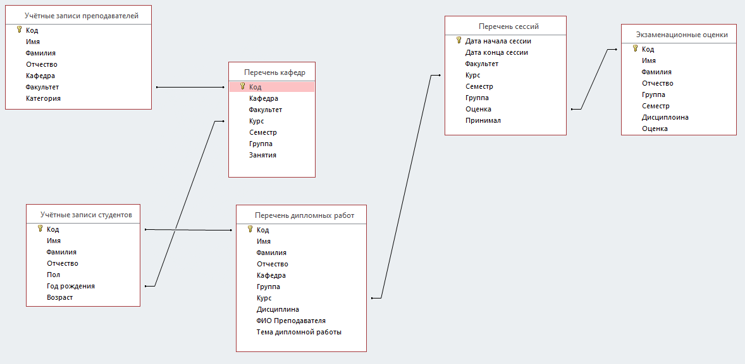

Таблица «Перечень дипломных работ»

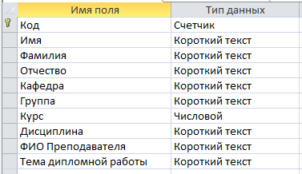

Таблица «Перечень кафедр»

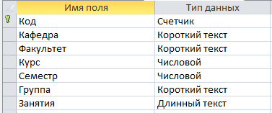

Таблица «Перечень кафедр»

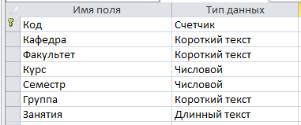

Таблица «Перечень сессий»

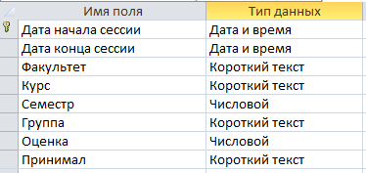

Таблица «Учетные записи преподавателей»

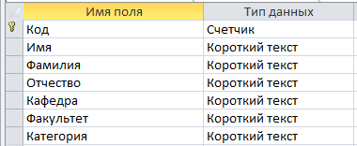

Таблица «Учетные записи студентов»

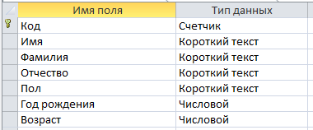

Таблица «Перечень экзаменационных оценок»

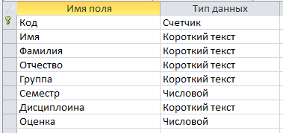

[Ссылка на файл](Сушко%20ЛР%2018.accdb)

*Ответы на контрольные вопросы:*

1. Что такое база данных?

Ответ: База данных — это место для хранения данных

1. Перечислите и опишите модели представления данных.

Ответ: Иерархическая модель- это модель данных, где используется представление базы данных в виде древовидной структуры, состоящей из объектов различных уровней.

Реляционная модель - это модель где для связи объектов используются связи, а для их представления объектов используются таблицы.

Сетевая модель - расширенная реляционная модель.

Объектно-ориентированная модель данных модель представляет структуру, которую можно изобразить графически в виде дерева, узлами которого являются объекты

1. Какие существуют связи между таблицами? В чем их отличие?

Ответ: Многие ко многим, один ко многим, один к одному.

Отличие состоит в том, что сколько объектов может иметь другой объект